Označníky
Označník autobusové zastávky bude vypadat takto:
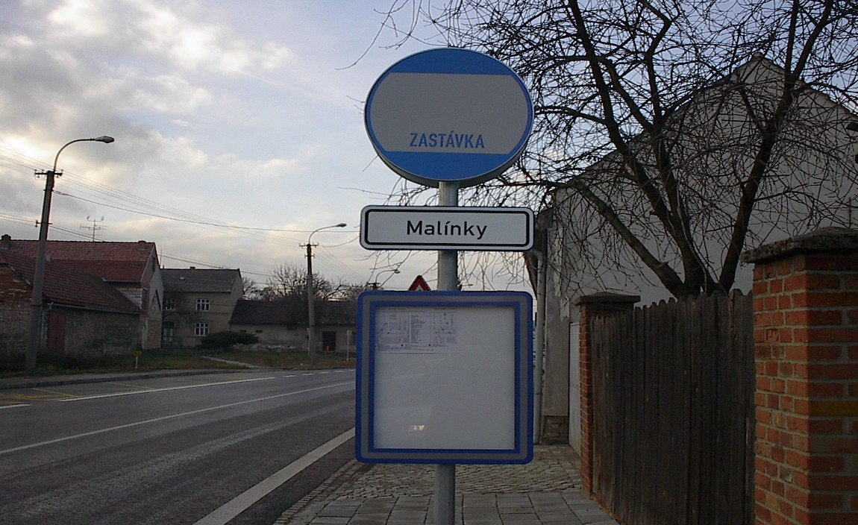
kde však bude hlavní značka a popis zastávky dle tohoto vzoru:
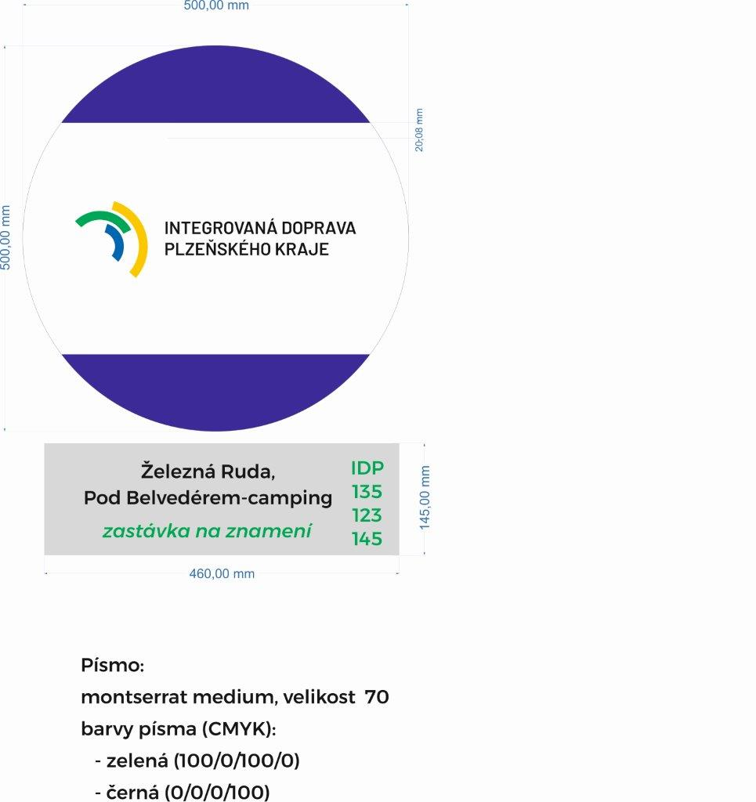

Hlavní značka IJ 4b je konstantní pro všechny zastávky.

Označení zastávky je uvedeno v tabulce Označníky finální 5. 3., která je přílohou č. 1 tohoto manuálu, kde název zastávky je ve sloupci C, zóna IDP je ve sloupci E. Toto budete muset specifikovat při objednání.

Tabulka na jízdní řády bude dodávána v různých velikostech dle počtu vylepovaných jízdních řádů. Počet jízdních řádů je v tabulce Označníky finální 5. 3., která je přílohou č. 1 tohoto manuálu ve sloupci D. Velikost tabulky budete muset specifikovat při objednání.
